# 五大压轴题

## 三垂直+将军饮马

### 难度：2颗星（2024年8月师大附中开学考）



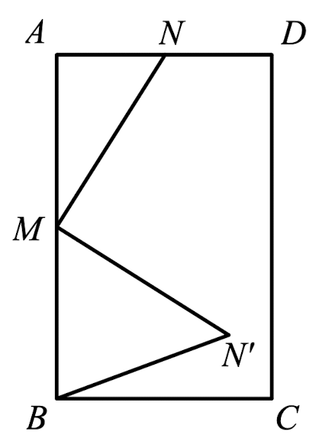

## ①轴对称（边相等、垂直平分、角相等）+角分线遇平行得等腰；②中位线+三线合一；③平行线造A字相似

### 难度：3颗星（2024年8月师大附中开学考）

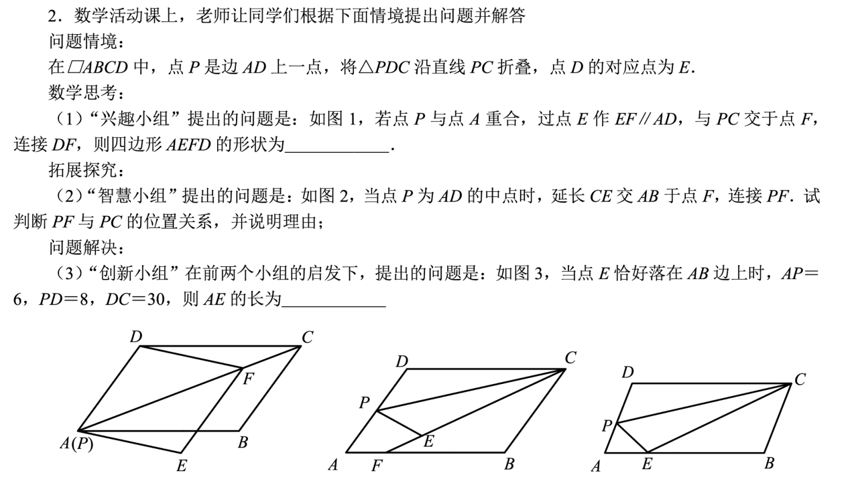

## Rt△斜中+两边之和大于第三边

### 难度：2颗星（2024年8月工大附中开学考）



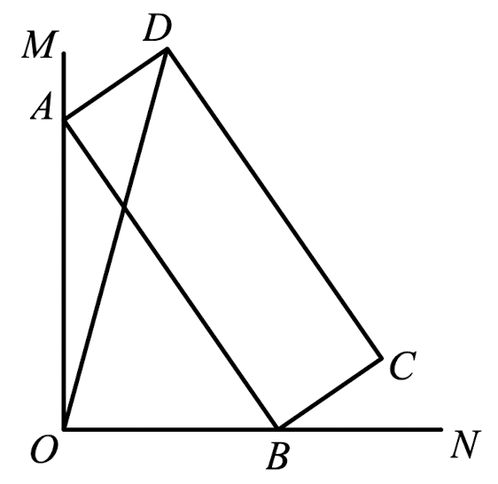

## ①一线三等角+全等；②标设放列+二次函数求面积最值

### 难度：3颗星（2024年8月工大附中开学考）

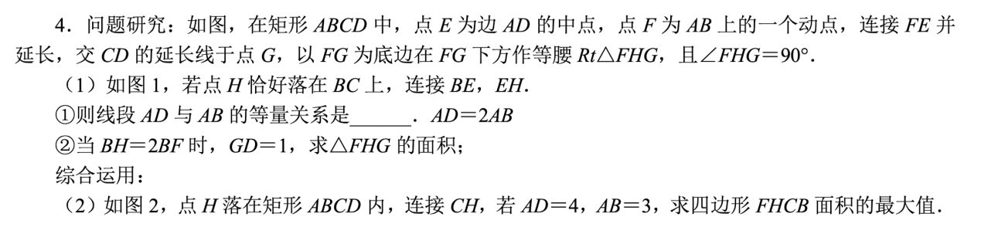

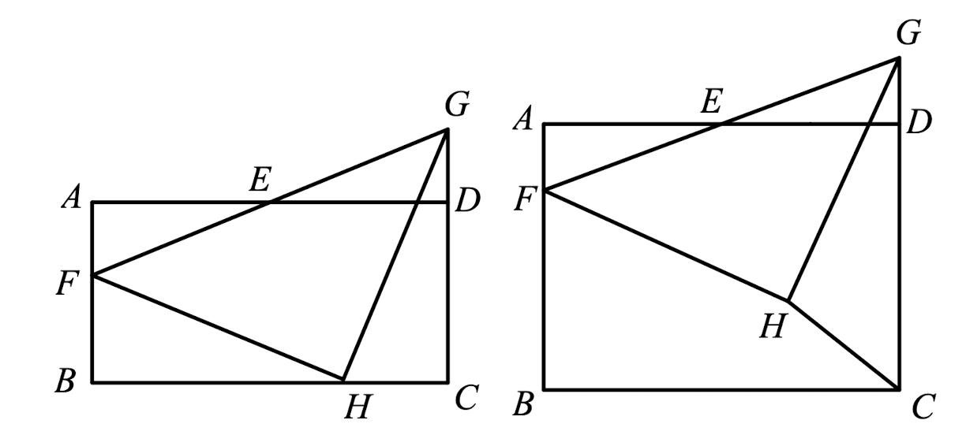

## 分类讨论思想+折叠同步信息+Rt△中线+导角+等腰△三线合一+特殊角做垂线

### 难度：3颗星（2024年8月高新一中开学考）



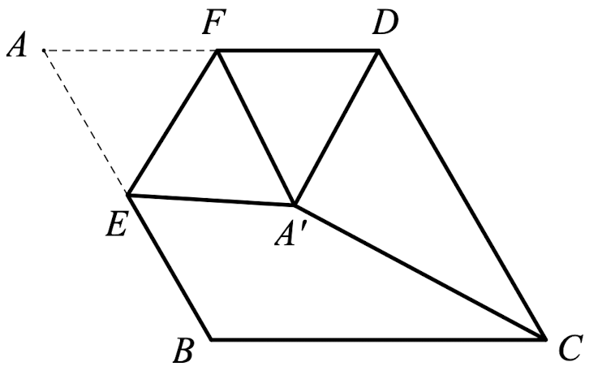

## ①共点等线造旋转；②共点等线造旋转+将军饮马+勾股定理

### 难度：3颗星（2024年8月高新一中开学考）

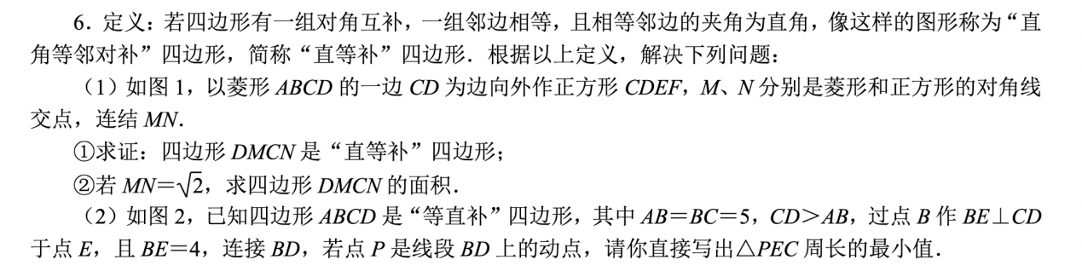

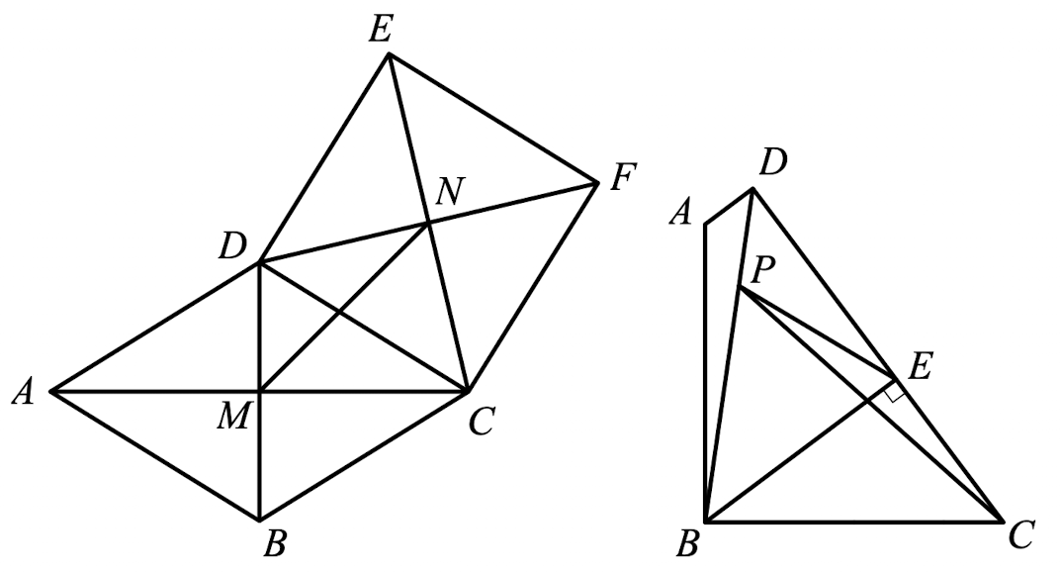

## 手拉手得全等+定线定夹角确定轨迹+垂线段最短

### 难度：2颗星（2024年8月交大附中九年级开学考）



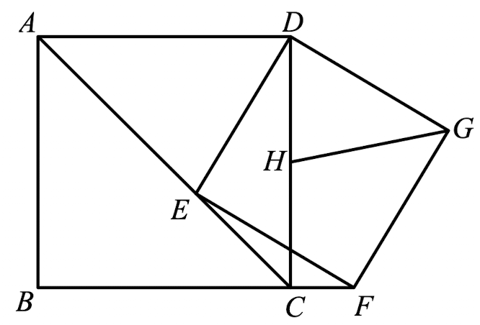

## ①反A相似；②半角(45°)旋转得全等 + 底边线段a²+b²=c² + 等腰Rt△的面积公式；③构造等腰直半角模型得底边线段长度关系

### 难度：3颗星（2024年8月交大附中九年级开学考）

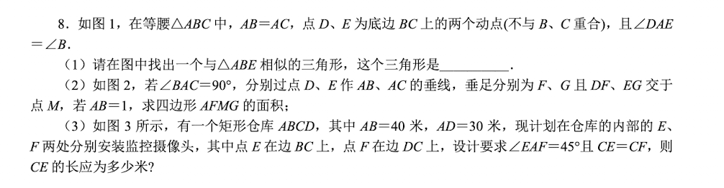

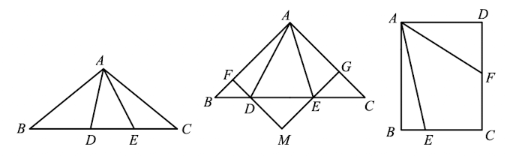

## 中位线+定点定长确定轨迹+阿氏圆+造反A相似

### 难度：3颗星（2024年10月交大附中九年级月考）



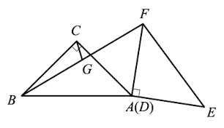

## ①一线三垂直；②一线等角+导角证相似；③轴对称（角相等、垂直平分、边相等）+平四对角线中点+中位线+平行线造8字相似

### 难度：3颗星（2024年10月交大附中九年级月考）

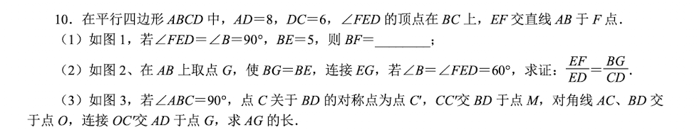

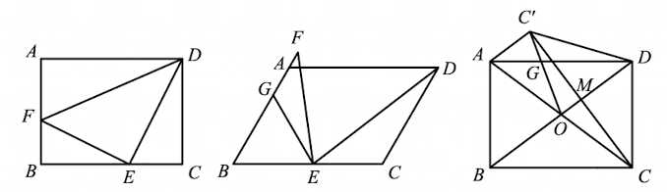

## 勾股定理（射影定理）+标设放列+特殊角做垂线+反A相似

### 难度：4颗星（2024年10月铁一中九年级月考）



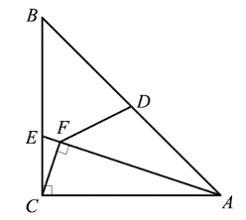

## ①标设放列+一线等角+全等；②标设放列；③120°等腰△边关系+特殊角做垂线+8字相似

### 难度：4颗星（2024年10月铁一中九年级月考）

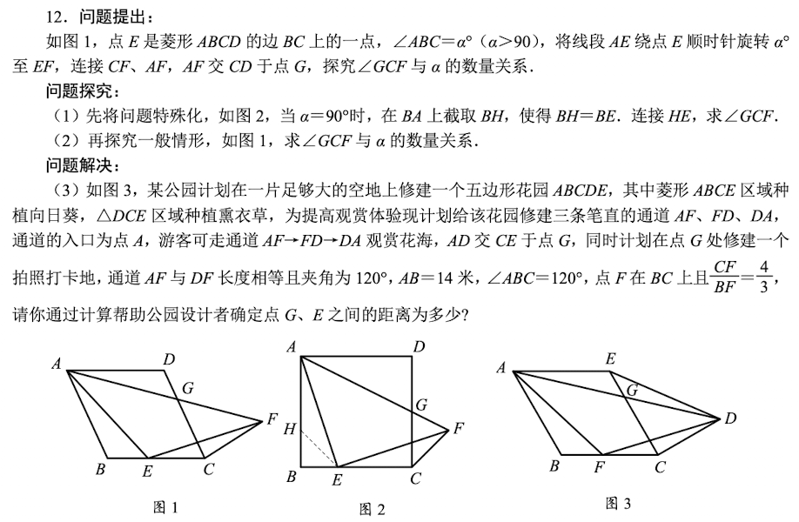

## 造已知三角形的相似三角形+相似（两边成比例夹角相等的相似）+三边之和大于第三边求最值+勾股定理

### 难度：4颗星（2024年10月工大附中九年级月考）

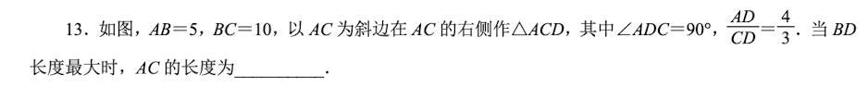

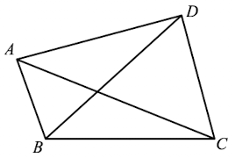

## ①十字模型；②反A相似；③补全平四+一线两等角相似+标设放列

### 难度：4颗星（2024年10月工大附中九年级月考）

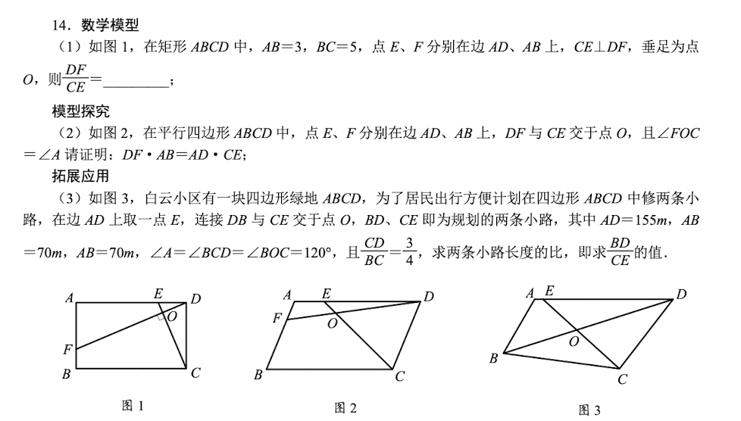

## 阿氏圆+反A相似+勾股定理

### 难度：3颗星（2024年10月师大附中九年级月考）



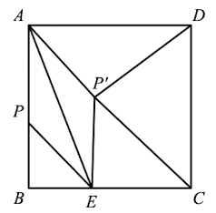

## ①标设放列；②相似（两边成比例且夹角相等）；③标设放列+特殊角做垂线+反A相似

### 难度：3颗星（2024年10月师大附中九年级月考）

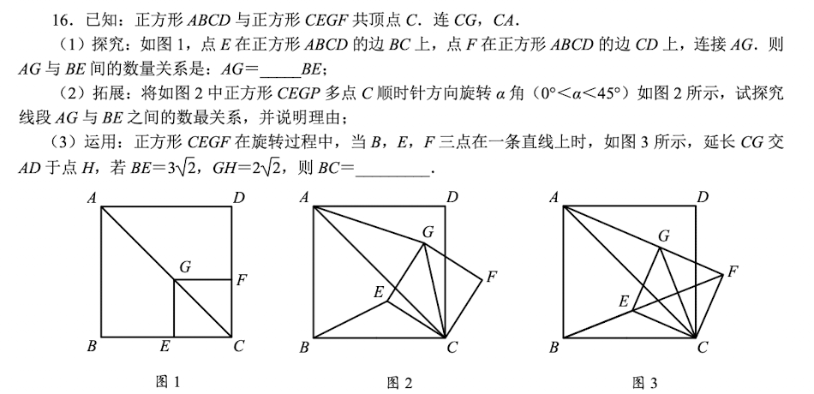

## 相似（两边成比例且夹角相等）+将军饮马

### 难度：2颗星（2024年10月高新一中附中九年级月考）



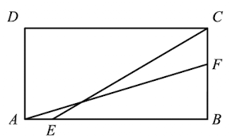

## ①角平分线的底边比等于两腰比；②角平分线的底边比等于两腰比+勾股定理+反A相似

### 难度：3颗星（2024年10月高新一中附中九年级月考）

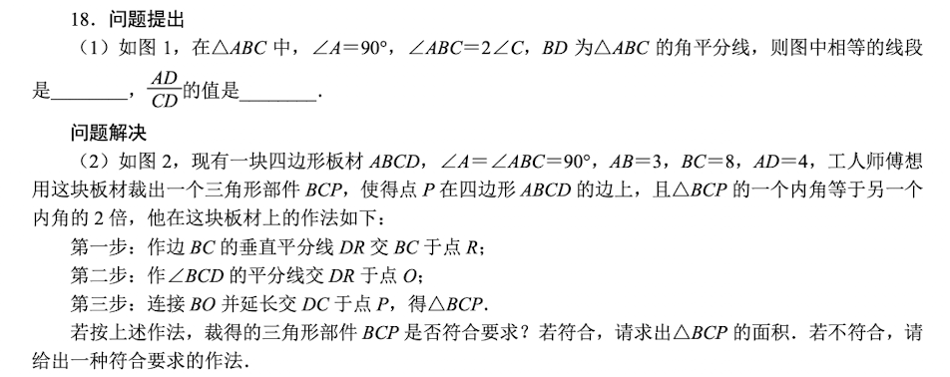

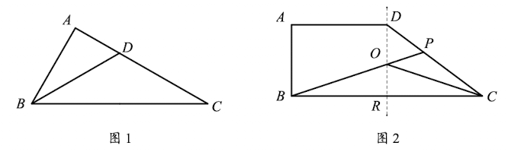

## 反A相似+猜想验证+两边成比例且夹角相等相似+定边定角确定动点轨迹

### 难度：4颗星（2024年11月工大附中九年级期中考试）

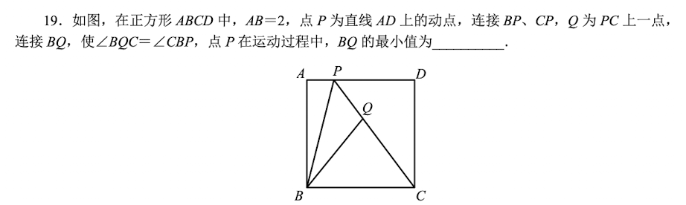

## ①特殊角做垂线；②相似（两边成比例且夹角相等）；③特殊角做垂线+直角三角形等面积+勾股定理

## 难度：4颗星（2024年11月工大附中九年级期中考试）

难度：4颗星（2024年11月工大附中九年级期中考试）

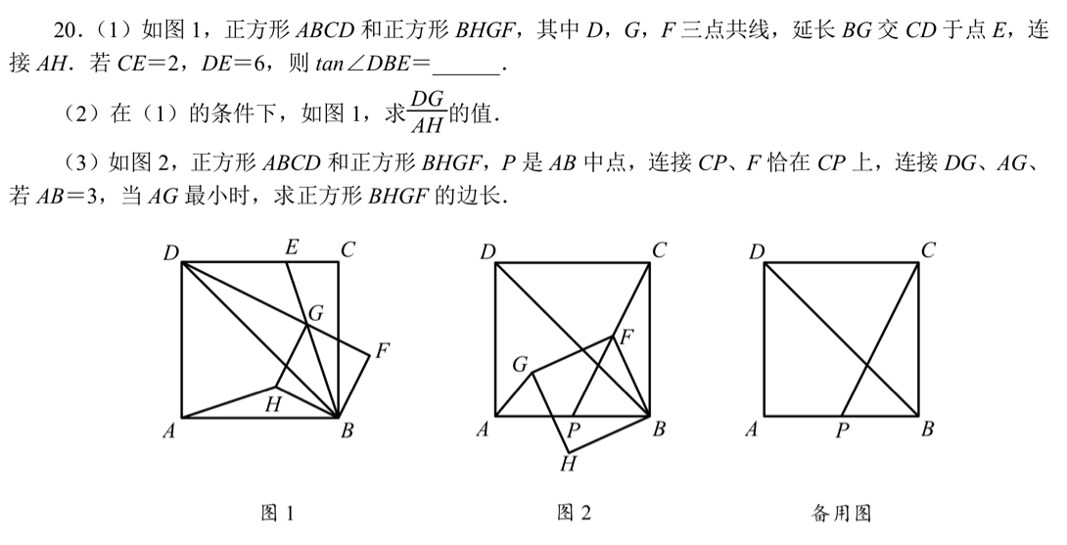

## 等边三角形构造手拉手+手拉手全等+垂线段最短+等面积求高

## 难度：3颗星（2024年11月师大附中九年级期中考试）

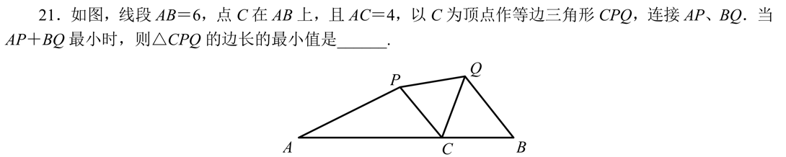

## ①角分线做垂直得全等；②反8相似（等面积）；③有平行造平四+8字相似+两角相等相似+勾股定理+同角不同Rt△的三角函数求线段长

## 难度：3颗星（2024年11月师大附中九年级期中考试）

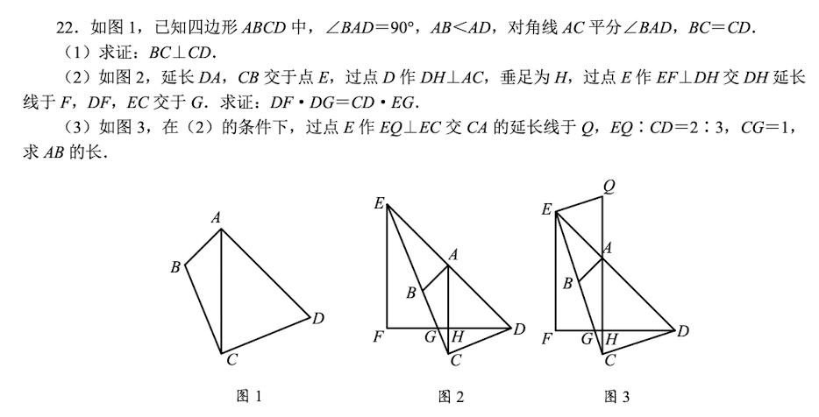

## 相似（两边成比例且夹角相等）+定线定夹角 + 垂线段最短

## 难度：3颗星（2024年11月高新一中九年级期中考试）



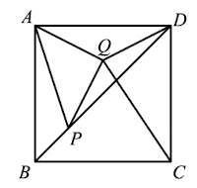

## ①一线三垂直；②一线三垂直+特殊角三角函数值；③补全等腰梯形+一线三等角造相似

## 难度：3颗星（2024年11月高新一中九年级期中考试）

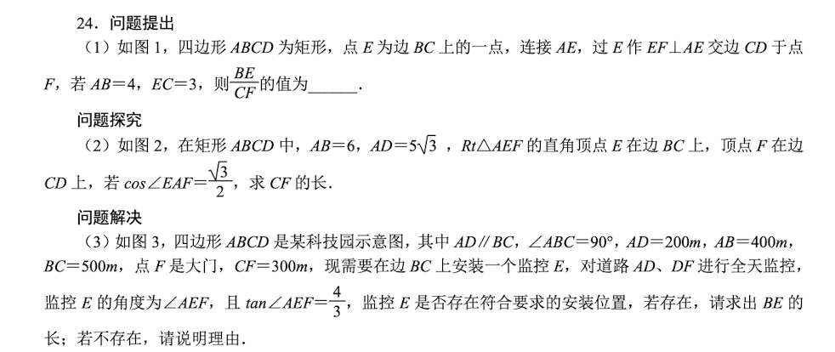

## 矩形性质+中垂线判定+垂线段最短+特殊角求线段长

## 难度：2颗星（2024年11月铁一中九年级期中考试）

